Příklad pro cvičení dne 9.11.2009 – Prognóza – bude sloužit i pro samostudium a bude uloženo ve studijních materiálech
Datum : 9.11.2009
Autor : Skorkovský
Důvod : doprovodný materiál ke studiu PIS2, charakter draft
Další informace : snímky 36 a 37 z PWP Doplnění Trade
Přípravné akce : nastavte si prosím Pracovní datum na dnes =d nebo t=today !!

- Menu Prodej ->Analýzy a sestavy->Prognóza
- Nastavit novou prognózu 2009 (pokud už je, pak použít právě tuto prognózu a doplnit ji níže uvedenými daty
- Přečtěte si povinně Nápovědu k prognóze
- Nastavte u zboží 80217 na záložce Plánování způsob doplnění jako Dávka-pro-dávku a zatrhněte včetně zásob. Dále nastavte Cyklus přiobjednávky na 1D (jeden den) a přečtěte si návod k tomuto poli
Pokud toto zboží už má nějaké položky, pak zboží pomocí prodejní objednávky nebo deníku zboží (menu Sklad->Zásoby->Deník zboží a pohyb prodej vynulujte.
- Povinně si přečtěte nápovědu ke způsobu doplnění a Dávka-pro-dávku
- Doplňte prognózu pro 80217 a při Typu prognózy = položka prodeje takto :

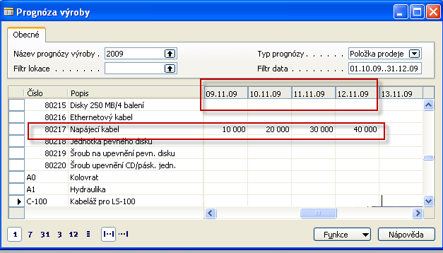

- Spusťte Sešit plánování (menu Nákup->Plánování->Sešity požadavků ) a dostanete pro parametry dávky pro Výpočet od 01.11.200í do 31.12.2009 okno :

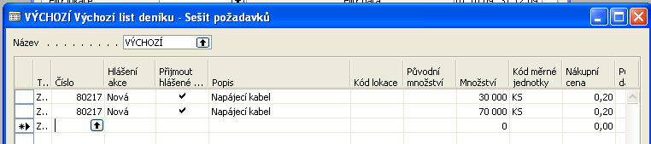

8. Pokud smažete řádky v předchozím sešitu a provede to stejné z menu Výroba->Plánování->Sešity plánování se stejnými parametry jako v sešitu požadavku nákupu, pak dostane to stejné pro systém doplnění Nákup
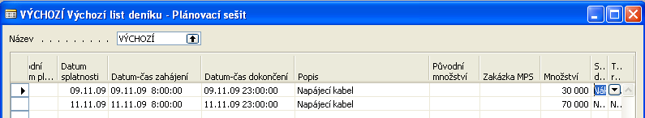

- Pokud byste místo Cyklus přiobjednávky dali místo 1D celkem 2D, pak systém navrhne 60000 = 10000+20000 a na dalším řádku 70000=20000+30000+40000. To znamená, že systém integruje
Všechny požadavky v rozmezí 2D +1 D =3D (9.11.-11.11 a následně 11.11.-13.11.)

